1. Implemente a calculadora abaixo, apenas visual: 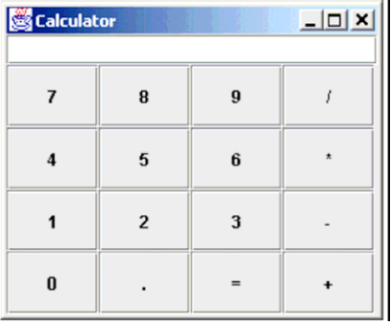
2. Implemente a aplicação abaixo, apenas visual:

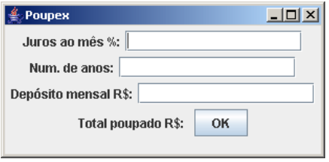

1. Construa um programa visual Java (JFrame) que possua a interface segundo mostra a figura abaixo.

